

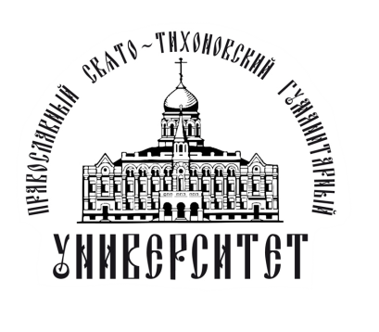

Православный Свято-Тихоновский гуманитарный университет

Факультет дополнительного образования

**По благословению Святейшего Патриарха Московского и всея Руси КИРИЛЛА**

университет объявляет прием на обучение в 2021-2022 уч.году по программе:

**«Программа подготовки церковных специалистов**

**в области приходского просвещения»**

**Программа готовит:** церковных специалистов, способных к организации

миссионерской, катехизической и социальной деятельности в церковных службах,

православных учреждениях и организациях; духовно-нравственной помощи

в соответствии с православной нравственной традицией воспитания христианина.

**Требования к поступающим -** на обучение по программе принимаются

священнослужители и миряне, имеющие высшее или среднее профессиональное

образование, по направлению благочиний.

**Форма обучения -** вечерняя, занятия проходят с 18.30 до 21.20 в центре Москвы.

**Продолжительность обучения -** 3 года, 6 семестров.

**Стоимость обучения -** 21 тыс. рублей за семестр, 126 тыс. рублей за всю программу.

**Прием на обучение - з**аписаться на программу и подать документы можно,

отправив письмо на адрес Приемной комиссии факультета [**fdo@pstgu.ru**](mailto:fdo@pstgu.ru)**.**

В теме письма необходимо написать название программы и контактный телефон.

**Начало занятий -** 3 сентября.

Вопросы по организации обучения и оплате

можно задать по телефону: **8-903-227-74-15**